

УПРАВЛЕНИЕ ОБРАЗОВАНИЯ

АДМИНИСТРАЦИИ МУНИЦИПАЛЬНОГО РАЙОНА

«Ботлихский район»
с. Ботлих, Ботлихский район, Республика Дагестан,368971
тел. 8(87271) 2-20-55,факс 8(87271) 2-20-55
Е-mail:botlihruo@mail.ru

В соответствии с рекомендациями Рособрнадзора (письмо от 05.06.2020 №02-35) и приказом Министерства образования и науки РД от 18.06.2020г. №1169-05/20 «Об утверждении Положения о конфликтной комиссии Республики Дагестан" муниципальным координатором по взаимодействию с конфликтной комиссией РД назначена методист ИМЦ
Гасанова Альбина Гусейновна.

По всем вопросам, связанным с рассмотрением апелляций можно обращаться по следующему номеру:
8989-671-86-26
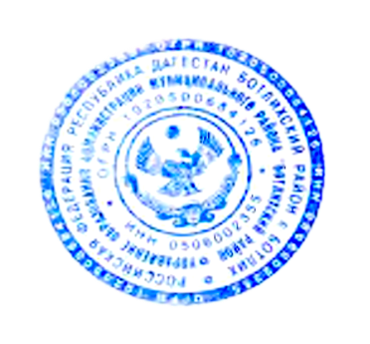

Начальник управления образования
АМР «Ботлихский район» Г.М.Измаилов

